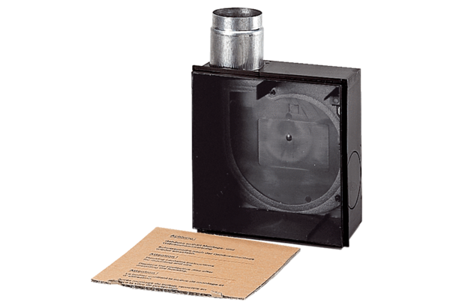Корпус для скрытого монтажа ER - UPDКомплект поставки: 1 штукАссортимент: B
Номер артикула: 0093.0972Изготовитель: MAICO

